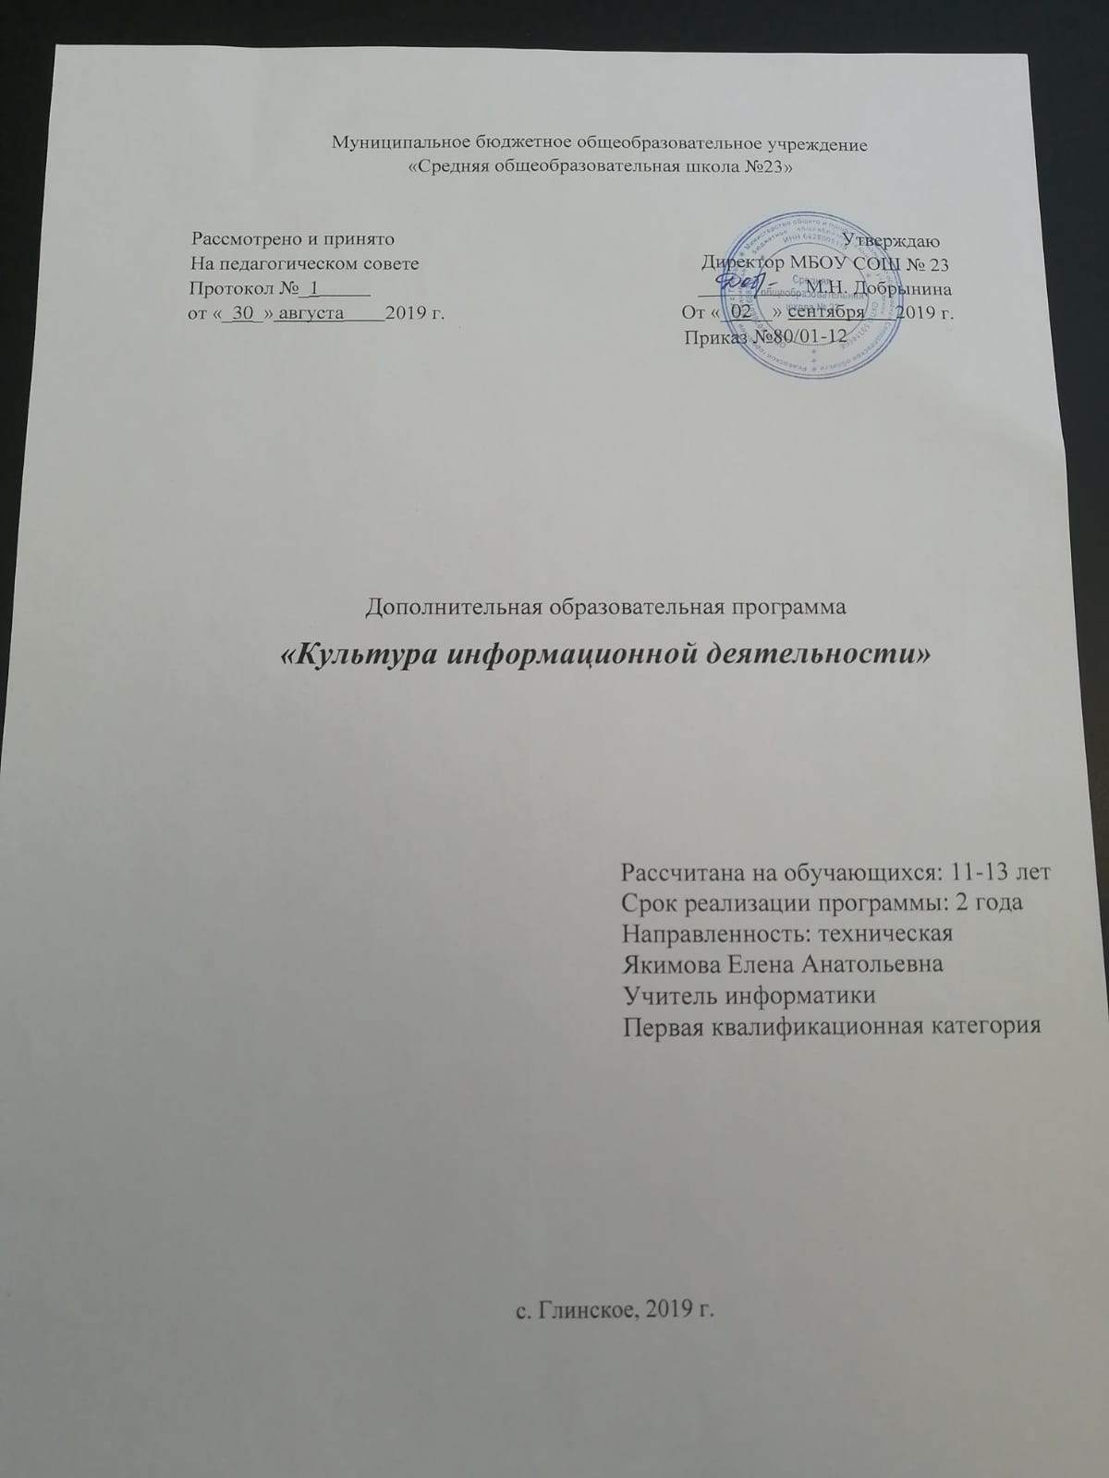

1.Пояснительная записка

Данная программа разработана в соответствии с Федеральным законом РФ от 29 декабря 2012 г. №273-ФЗ «Об образовании в Российской Федерации», Законом Свердловской области от 15 июля 2013 г. № 78-ОЗ «Об образовании в Свердловской области», Приказом Мин просвещения России от 0911.2018г. №196 «Об утверждении Порядка организации и осуществления образовательной деятельности по дополнительным общеобразовательным программам», Уставом учреждения.
Данная программа является дополнительной общеобразовательной общеразвивающей программой.
Программа «Культура информационной деятельности» разработана с учетом межпредметных и внутри предметных связей, логики учебного процесса и возрастных особенностей школьников.
Данный курс вносит значимый вклад в формирование информационного компонента обще учебных умений и навыков, выработка которых является одним из приоритетов общего образования. Более того, информатика как учебный предмет, на котором целенаправленно формируются умения и навыки работы с информацией, может быть одним из ведущих предметов, служащих приобретению учащимися информационного компонента обще учебных умений и навыков.
Направленность программы. «Культура информационной деятельности» по содержанию является технической; по функциональному предназначению — досуговой, учебно-познавательной; по форме организации — индивидуально ориентированной, групповой, кружковой; по времени реализации — двухгодичной подготовки.
Актуальность данной программы заключается в том, что курс позволяет сформировать элементы информационной культуры учащихся, их мотивационной, интеллектуальной и операционной готовности к использованию ИКТ в учебной деятельности. В современном информационном обществе необходимо уметь находить нужную информацию в различных информационных источниках, обрабатывать ее и использовать приобретенные знания и навыки в жизни
Особенностью данной программы является подготовка в области информационных технологий, обеспечивающая включение средств информатизации в учебную и познавательную деятельность учащихся.
Адресат программы. Программа предназначена для учащихся 5 и 6 классов (11-13 лет), рассчитана на 2 года обучения – 70 часов, по 35 часов в год. Занятия проводятся 1 раз в неделю.
Методы и формы работы. В программе используются современные технологии и методы обучения: информационно – коммуникационные, игровые, обучение в сотрудничестве, технологии личностно - ориентированного и дифференцированного обучения, здоровье сберегающие технологии. На занятиях используются игры, которые создают непринужденную творческую атмосферу, способствуют развитию воображения. Частично-поисковый метод направлен на развитие познавательной активности и самостоятельности. Он заключается в выполнении небольших заданий, решение которых требует самостоятельной активности (работа со схемами, привлечение воображения и памяти). Метод проблемного изложения направлен на активизацию творческого мышления, переосмысление общепринятых шаблонов и поиск нестандартных решений. Большое внимание уделяется творческим работам. Это позволяет соединить все полученные знания и умения с собственной фантазией и образным мышлением, формирует у ребенка творческую и познавательную активность. Занятия носят как коллективные, так и индивидуальные формы работы.
Цель и задачи программы
Цель: Подготовка в области информационных технологий, обеспечивающая включение средств информатизации в учебную и познавательную деятельность учащихся.
Задачи:
- Формирование устойчивых навыков работы с текстовой, графической, табличной информацией, в том числе навыков комплексного представления учебной информации.
- Формирование осознанного и ценностного отношения к собственной деятельности по переработке информации.
- Развитие алгоритмического мышления на основе управления различными учебными исполнителями с целью дальнейшего понимания программного принципа работы компьютера.
Образовательные:
- расширить первоначальные представления о компьютере и сферах его применения, об основных принципах работы компьютера, способах обработки информации;
- формировать умения и навыки самостоятельного использования компьютера в качестве средства для решения практических задач.
- формировать навыки активного творчества с использованием современных технологий, которые обеспечивает компьютер;
- формировать навыки составления алгоритмов на примерах различных исполнителей в соответствии их системами команд.
Развивающие:
- развивать познавательный интерес к предметной области «Информатика»;
- расширять кругозор в областях знаний, тесно связанных с информатикой;
- развивать у учащихся память, внимание, наблюдательность, абстрактное и логическое мышление.
Воспитательные:
- формировать потребность в саморазвитии, активной жизненной позиции;
- содействовать воспитанию навыков сотрудничества, культуры общения, ведения диалога;
- формировать потребность сохранения здоровья, бережного отношения к школьному имуществу.
Реализация этих задач будет способствовать дальнейшему формированию взгляда школьников на мир, раскрытию роли информатики в формировании естественнонаучной картины мира, развитию мышления, в том числе формированию алгоритмического стиля мышления, подготовке учеников к жизни в информационном обществе.

Основные принципы, заложенные в основу творческой работы:
- Принцип творчества (программа заключает в себе неиссякаемые возможности для воспитания и развития творческих способностей детей);
- Принцип научности (детям сообщаются знания о форме, цвете, композиции и др.);
- Принцип доступности (учет возрастных и индивидуальных особенностей);
- Принцип поэтапности (последовательность, приступая к очередному этапу, нельзя миновать предыдущий);
- Принцип динамичности (от самого простого до сложного);
- Принцип сравнений (разнообразие вариантов заданной темы, методов и способов изображения, разнообразие материала).

2.Учебный (тематический) план

1-й год обучения
№  п/п | Наименование тем  (разделов) | Количество часов |  |  | Формы аттестации и контроля
№  п/п | Наименование тем  (разделов) | Теоретические занятия | Практические занятия | Всего | Формы аттестации и контроля
1 | Введение в курс | 1 | 4 | 5 | зачёт
2 | Компьютерная графика | 2 | 4 | 6 | Творческая работа
3 | Текстовый редактор | 2 | 5 | 7 | зачёт
4 | Алгоритмизация | 3 | 14 | 17 | тест
 |  | 8 | 27 | 35

2-й год обучения
№  п/п | Наименование тем  (разделов) | Количество часов |  |  | Формы аттестации и контроля
№  п/п | Наименование тем  (разделов) | Теоретические занятия | Практические занятия | Всего | Формы аттестации и контроля
1 | Повторение работы с компьютерными программами | 1 | 4 | 5 | зачёт
2 | Электронные таблицы | 2 | 6 | 8 | зачёт
3 | Программирование в среде Скретч | 4 | 18 | 22 | Зачёты  Конкурсные работы
 |  | 7 | 28 | 35

3.Содержание образовательной деятельности

1 Информационные технологии -34 часа
Основные возможности графического редактора Paint по созданию графических объектов. Интерфейс графического редактора и его основные объекты. Панель Палитра. Панель Инструменты. Настройка инструментов рисования. Создание рисунков с помощью инструментов. Сохранение рисунка на диске. Понятие файла. Открытие файла с рисунком.
Назначение текстового редактора. Структура графического интерфейса текстового редактора. Назначение Основного меню. Команды основного меню текстового редактора.
Технология ввода текста. Редактирование и форматирование текста. Назначение буфера обмена. Действия с фрагментом текста: выделение, копирование, удаление, перемещение. Работа с несколькими окнами. Создание составного документа с использованием двух программ.
Окно программы Microsoft Excel. Рабочая книга, листы, строки и столбцы таблицы. Строка формул Формат ячейки, типы данных, ввод данных, редактирование и форматирование содержимого ячейки. Авто формат. Создание формулы, встроенные функции Абсолютный и относительный адрес в формуле. Графика.
2 Информация и информационные процессы – 36 часов
Информация, её получение, информационные процессы. Сопоставление, суждение, множества и их элементы. Понятие модели. Виды моделей Понятие алгоритма. Примеры алгоритмов из окружающей жизни. Понятие последовательного (линейного) алгоритма. Разветвляющийся и циклический алгоритм. Учебные исполнители. Алгоритмический язык. Программирование.

5 класс
№ | Тема | Часы | Содержание
1 | Введение в курс, цели и задачи | 1 | Соблюдение правил техники безопасности при работе на ПК
2-3 | Повторение работы с компьютерными программами | 2 | Загрузка и запуск программ, их работа, выход из программы, окна, набор простого текста, создание простого рисунка. Создание творческой работы.
4 | Калькулятор – помощник математиков | 1 | Исторические примеры различных приспособлений для выполнения арифметических операций. Технология вычислений с помощью программы Калькулятор, совмещение её с другими программами
5 | Клавиатура – инструмент писателя | 1 | История создания клавиатуры, пути её совершенствования, принцип размещения клавиш, основы слепой печати. Тренажёр клавиатуры. Набор простого текста. Создание творческой работы. Зачёт
6 | Компьютерная графика | 1 | Интерфейс графического редактора и его основные объекты. Панель Палитра. Панель Инструменты. Настройка инструментов рисования. Создание рисунков с помощью инструментов.  Понятие фрагмента рисунка. Технология выделения и перемещения фрагмента рисунка. Примеры создания графического объекта из типовых фрагментов. Сохранение рисунка на диске. Понятие файла. Открытие файла с рисунком. Практикум по созданию и редактированию графических объектов. Зачёт  Создание творческих работ.
8 | Инструменты для рисования | 1
9-10 | Редактирование компьютерного рисунка. | 2
11-13 | Сборка рисунка из деталей  Построения с помощью клавиши Shift | 3
14-15 | Редактирование и форматирование текста | 2 | Назначение текстового редактора. Структура графического интерфейса текстового редактора. Назначение Основного меню. Команды основного меню текстового редактора. Создание творческой работы.
16-18 | Действия с фрагментом текста | 1 | Назначение буфера обмена. Действия с фрагментом текста: выделение, копирование, удаление, перемещение. Зачёт Создание творческой работы.
19 | Информация, её получение, инф. процессы | 1 | каналы получения информации,  примеры инф. процессов
20 | Логика: сопоставление, суждение, множества и их элементы | 1 | решение логических задач
21 | Моделирование | 1 | Понятие модели  Виды моделей. Создание творческой работы.
22 | Алгоритмы в нашей жизни Исполнитель «Погрузчик» | 1 | Понятие алгоритма. Примеры алгоритмов из окружающей жизни.  Понятие последовательного (линейного) алгоритма. Представление о разветвляющемся и циклическом алгоритме
23-24 | Алгоритмы и исполнители  Исполнитель «Черепашка» | 2
25-26 | Виды алгоритмов  Исполнители «ежи» | 2
27-33 | Исполнитель «Колобок» | 7 | Запись алгоритмов на алгоритмическом языке, блок-схемы Решение задач на составление алгоритмов
34 | итоговое занятие | 1 | Представление творческих работ
35 | Зачёт | 1

6 класс
№ | Тема | Часы | Содержание
1 | Введение в курс, цели и задачи | 1 | Соблюдение правил техники безопасности при работе на ПК
2-3 | Повторение работы с компьютерными программами | 2 | Загрузка и запуск программ, их работа, выход из программы, окна, набор простого текста, создание простого рисунка. Создание творческой работы.
4 | Повторение работы в графическом редакторе | 1 | Создание рисунка по образцу
5 | Повторение работы в текстовом редакторе | 1 | Творческая работа – конкурс  Зачёт
6 | Назначение Microsoft Excel. Структура документа | 1 | Окно программы Microsoft Excel. Рабочая книга, листы, строки и столбцы таблицы. Строка формул  Формат ячейки, типы данных, ввод данных, редактирование и форматирование содержимого ячейки. Автоформат Создание формулы  Абсолютный и относительный адрес в формуле
8 | Ввод и форматирование содержимого ячеек. Формулы | 1
9-10 | Относительные и абсолютные ссылки, Экономические задачи | 2
11-13 | Графические возможности Microsoft Excel Построение диаграмм и графиков | 3
14-15 | Решение задач в Microsoft Excel | 2 | Возможности электронных таблиц Зачёт
16-18 | Алгоритмизация | 2 | Алгоритм и его свойства. Виды алгоритмов Исполнители система команд Алгоритмический язык.
19 | Знакомство со средой Скретч. | 1 | Понятие спрайта и объекта. Создание и редактирование спрайтов и фонов для сцены.
20 | Работа с объектами | 1 | Освоение навыка работы с объектами (удаление, вставка, дубль, создание, экспорт). Знакомство с интерфейсом встроенного графического редактора. Зачёт
21 | Управление спрайтами | 1 | команды идти, повернуться на угол, опустить перо, поднять перо, очистить
22 | Навигация в среде Скретч. Определение координат спрайта. | 1 | Координатная плоскость. Точка отсчёта, оси координат, единица измерения расстояния, абсцисса и ордината  Команда повторить. Рисование узоров и орнаментов. Создание проектов «Берегись автомобиля!» и «Гонки по вертикали». Команда если край, оттолкнуться.
23-24 | Понятие цикла. Конструкция всегда | 2
25-26 | Ветвление | 3
27-33 | Анимация. Создание проектов | 6 | Создание мультипликационного сюжета «Кот и птичка».  Создание коллекции игр: «Лабиринт», «Кружащийся котёнок  «Опасный лабиринт  «Хождение по коридору», «Слепой кот», «Тренажёр памяти».
34 | итоговое занятие | 1 | Представление творческих работ
35 | Зачёт | 1

4. Планируемые результаты освоения дополнительной общеобразовательной программы

На занятиях сформируются умения воспринимать окружающий мир и информацию, как единое целое. Учащиеся решают творческие задачи на уровне комбинаций и на основе собственного замысла. У школьников формируются навыки учебного сотрудничества в коллективных работах (умение договариваться, распределять работу, оценивать свой вклад в деятельность и ее общий результат).
К концу обучения сформируются представления об основных видах информации, способах ее получения, хранения, обработки и передачи. В результате обучения ученики научатся пользоваться информационными материалами и применять главные средства информационных технологий. Полученные знания и умения, учащиеся могут использовать в практической деятельности и повседневной жизни, для самостоятельной творческой деятельности.
Планируется достижения следующих мета предметных результатов, которые включают освоенные обучающимися универсальные учебные действия:
Регулятивные УУД:
• Проговаривать последовательность действий на занятии.
• Учиться работать по предложенному учителем плану.
• Учиться отличать верно выполненное задание от неверного.
• Учиться совместно с учителем и другими учениками давать эмоциональную оценку деятельности класса на уроке.
Основой для формирования этих действий служит соблюдение технологии оценивания образовательных достижений.
Познавательные УУД:
• Ориентироваться в своей системе знаний: отличать новое от уже известного с помощью учителя.
• Делать предварительный отбор источников информации.
• Добывать новые знания: находить ответы на вопросы, используя учебник, свой жизненный опыт и информацию, полученную на занятиях.
• Перерабатывать полученную информацию: делать выводы в результате совместной работы всей группы.
Коммуникативные УУД:
• Уметь пользоваться языком информатики:
а) донести свою позицию до собеседника;
б) оформить свою мысль в устной и письменной форме (на уровне одного предложения или небольшого текста).
• Уметь слушать и понимать высказывания собеседников.
• Совместно договариваться о правилах общения и поведения в школе и на занятиях и следовать им.
• Учиться согласованно работать в группе:
а) учиться планировать работу в группе;
б) учиться распределять работу между участниками проекта;
в) понимать общую задачу проекта и точно выполнять свою часть работы;
г) уметь выполнять различные роли в группе (лидера, исполнителя, критика).
Уровень результатов работы по программе:
Первый уровень результатов — приобретение школьником социальных знаний (об общественных нормах, устройстве общества, о социально одобряемых и неодобряемых формах поведения в обществе и т. п.), первичного понимания социальной реальности и повседневной жизни.
Второй уровень результатов — получение школьником опыта переживания и позитивного отношения к базовым ценностям общества (человек, семья, Отечество, природа, мир, знания, труд, культура), ценностного отношения к социальной реальности в целом.
Третий уровень результатов — получение школьником опыта самостоятельного общественного действия.

5. Комплекс организационно- педагогических условий реализации программы
Материально – техническое обеспечение
Оборудование Точки Роста:
Ноутбук мобильного класса – 10 шт.
Ноутбук учителя – 1 шт
Проектор ACER X128H DLP – 1 шт
Цветной МФУ Epson – 1 шт
Экран настенный DEXP WM -80 – 1 шт.
Дидактические материалы: презентации по темам курса, карточки с заданиями по алгоритмизации, технологические карты для работы с графическими, текстовыми редакторами, электронными таблицами.
Информационные ресурсы
1 В. В. Мачульский, В. И. Жильцова, Е. А. Гвоздева Культура информационной деятельности: базовый курс информатики и информационных технологий. – Екатеринбург: учебная книга; Смоленск: изд-во «Ассоциация ХХ век», 2014
2 Елена Зорина Путешествие в страну Алгоритмию с котенком Скетчем, М.: ДМК-Пресс, 2016
3 М. Маржи Scratch для детей. Самоучитель по программированию, Манн, 2018
4 О. Е. Елисеева. Обучение детей основам создания компьютерных игр на языке программирования Scratch — Минск: НС, 2017.
5 Д. Голиков Книга юных программистов на Scratch- М: Дрофа, 2018
Средства сети Интернет:
"Коллекция цифровых образовательных ресурсов" http://www school-collection.edu.ru ГРИС-графический учебный исполнитель.
Информатика и ИКТ в школе www.klyaksa.net
LMS Алгоритмика online-платформа-algoritmika.org

Кадровое обеспечение. Реализация данной программы осуществляется педагогом дополнительного образования

Должность | Должностные обязанности | Количество ставок в ОУ (требуется/  имеется) | Уровень квалификации работников ОУ
Педагог дополнительного образования | Содействует развитию личности, талантов и способностей, формированию общей культуры обучающихся, расширению социальной сферы в их воспитании. Проводит воспитательные и иные мероприятия. Организует работу детских клубов, кружков, секций и других объединений, разнообразную деятельность обучающихся и взрослых | 1/1 | Соответствует

Методическое обеспечение программы
Для успешного учебно-воспитательного процесса и полной реализации программы имеются:
- методические сборники и литература по данному направлению;
- подборка дидактических и диагностических материалов;
- подборка видео записей;
- раздаточный материал.

Формы аттестации/ контроля и оценочные материалы
Уровень усвоения программы у обучающихся на занятиях, оценивается в разных формах: основные формы оценивания – практическая творческая и зачётная.
Текущий контроль осуществляется педагогом на каждом занятии путем устного/письменного опроса или практических заданий. На занятиях обращается внимание учащихся на соблюдение требований техники безопасности труда, пожарной безопасности и личной гигиены.
Тематический контроль осуществляется после изучения отдельных тем и разделов учебной программы.
Промежуточная аттестация проводится в виде итогового контроля по окончанию учебного года.
Формы тематического контроля и промежуточной аттестации:
кроссворды, викторины, индивидуальные беседы, рисунки и выполнение творческих.

6 Список литературы

Список литературы для педагога
1 В. В. Мачульский, В. И. Жильцова, Е. А. Гвоздева Культура информационной деятельности: базовый курс информатики и информационных технологий. – Екатеринбург: учебная книга; Смоленск: изд-во «Ассоциация ХХ век», 2014
2 О. Е. Елисеева. Обучение детей основам создания компьютерных игр на языке программирования Scratch — Минск: НС, 2017.
3 Д. Голиков Книга юных программистов на Scratch. - М: Дрофа, 2018
Список литературы для обучающихся
1 В. В. Мачульский, В. И. Жильцова, Е. А. Гвоздева Культура информационной деятельности: базовый курс информатики и информационных технологий. – Екатеринбург: учебная книга; Смоленск: изд-во «Ассоциация ХХ век», 2014
2 Е.А. Зорина Путешествие в страну Алгоритмию с котенком Скетчем, М.: ДМК-Пресс, 2016
3 М. Маржи- Scratch для детей. Самоучитель по программированию, Манн, 2018

